附件1

第六届“创客中国”云南省中小企业创新创业大赛

注册报名流程

（参赛报名和服务机构报名）

参赛者和对接服务机构均通过网络注册报名。

1.进入大赛官网，网址：[www.cnmaker.org.cn。](http://www.cnmaker.org.cn。/)

2.首次注册用户，点击“免费注册”，根据提示填写并完善信息，通过实名认证。

3.已注册用户，点击“登录”进入“用户中心”，可维护、发布或更新信息。

4.参赛者点击“参赛报名”，发布参赛项目。

5.服务机构点击“服务机构报名”，选择参加对接活动、成为大赛评委、发布投资需求等。

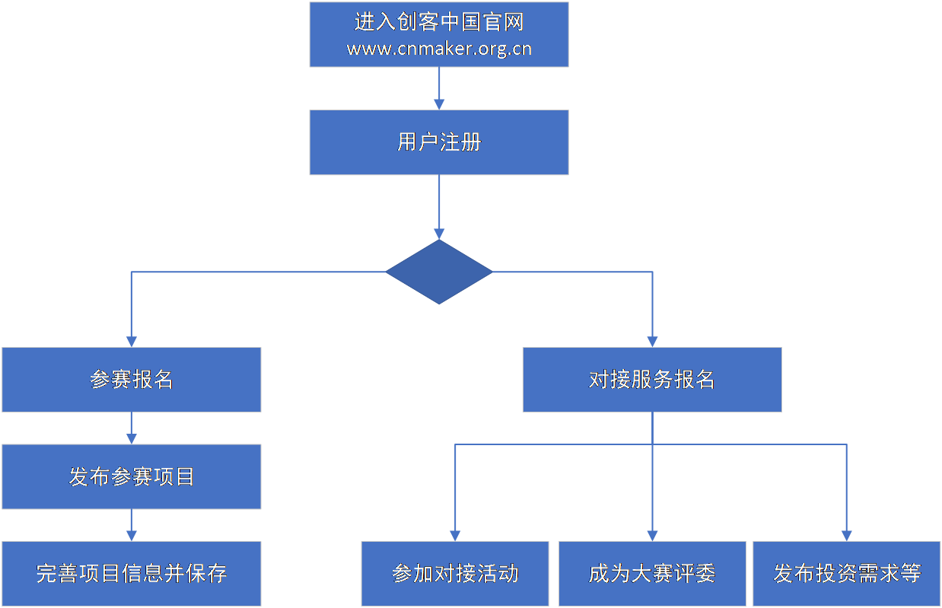

附件2

第六届“创客中国”云南省中小企业创新创业

大赛申报表

项 目 名 称：

单位（盖章）：（创客可不填写）

所 在 地 区： （州）市 县（市、区）

单 位 地 址：

联系人及联系方式：

承诺书

本企业（或本人）郑重承诺：

本企业（或本人）提交的参赛项目符合大赛参赛要求，提供的参赛资料均真实有效，知识产权不存在任何法律纠纷，项目不存在任何违法违规行为。如提交的参赛资料或知识产权存在问题，本企业（或本人）愿意承担因此造成的一切后果。

承诺人：

（请企业法人或创客本人手写签字）

年 月 日

第六届“创客中国”云南省中小企业

创新创业大赛申报表

一、企业或创客基本信息

|  |  |  |  |  |  |  |
| --- | --- | --- | --- | --- | --- | --- |
| 企业或创客名称 |  | | | | | |
| 参赛方向及参赛领域（同一个参赛项目限报一个参赛方向及参赛领域） | 1.绿色食品 □  2.生物医药及大健康产业：  □疫情防控 □生物医药 □大健康  3.新能源新材料及节能环保  □新能源 □新材料 □绿色节能   1. 先进制造   □军民融合 □无人机 □智能传感器产业 □人工智能  □智能网联车□智能制造 □工业互联网 □物联网□区块链  5.电子信息暨数字经济  □数字经济 □大数据 □电子信息 □网络与信息安全  □新一代通信技术与应用 □5G技术及应用   1. 现代服务业   □工业设计 □国际交流 □消费品设计  7.其他 □ | | | | | |
| 企业类型 | （创客可不填写） | | | | | |
| 统一社会信用代码 | （创客可不填写） | | | | | |
| 成立时间 | （创客可不填写） | 注册资本  (万元) | | （创客可不填写） | | |
| 注册地址 | （创客可不填写） | | | | | |
| 办公地址 |  | | 邮政编码 | | |  |
| 联系方式 | （联系人姓名、手机号码、邮箱） | | | | | |
| 企业或创客概要  （不超过500字） |  | | | | | |
| 员工总数 |  | 大专及以上学历人员数 | | |  | |
| 关 键 词 | 填写企业或创客及产品等相关的关键词 | | | | | |

二、核心团队

|  |  |  |  |  |  |
| --- | --- | --- | --- | --- | --- |
| 核心成员  （最多写三位） | 姓名 | 性别 | 年龄 | 职务/职称 | 最高学历 |
|  |  |  |  |  |
|  |  |  |  |  |
|  |  |  |  |  |
| 核心成员主要工作经历/主要成就 |  | | | | |

三、参赛项目

|  |  |
| --- | --- |
| 项目名称 |  |
| 项目简介 |  |
| 技术能力 |  |
| 商业能力 |  |
| 团队能力 |  |
| 项目附件 | （大赛官网可上传项目补充说明材料，格式为doc/docx/ppt/pptx/pdf/zip/jpg/jpeg/png。纸质版《申报材料》应包含项目补充说明材料） |

四、项目获奖、专利等信息

（一）获得奖项

|  |  |  |  |
| --- | --- | --- | --- |
| 获得奖项 | 获奖名称 | 获取时间 | 获奖证书 |
|  |  |  |  |
|  |  |  |  |

（二）获得专利

|  |  |  |  |  |
| --- | --- | --- | --- | --- |
| 获得专利 | 专利名称 | 专利种类 | 获取时间 | 专利证书 |
|  |  |  |  |  |
|  |  |  |  |  |

（三）获得软件著作权

|  |  |  |  |
| --- | --- | --- | --- |
| 软件著作权 | 著作权名称 | 获取时间 | 著作权证书 |
|  |  |  |  |
|  |  |  |  |

五、项目对接服务需求

|  |  |
| --- | --- |
| 已融资轮次 | □ 种子轮 □ 天使轮 □ Pre-A  □ A 轮 □ B 轮 □ C 轮  □ Pre-IPO □ 战略投资 □ 并购 |
| 已融资金额 | □ 500 万以下 □ 500万-1000万  □ 1000万-5000万 □ 5000万-1亿  □ 1亿元以上 |
| 拟融资轮次 | □ 种子轮 □ 天使轮 □ Pre-A  □ A 轮 □ B 轮 □ C 轮  □ Pre-IPO □ 战略投资 □ 并购 |
| 拟融资金额 | □ 500 万以下 □ 500万-1000万  □ 1000万-5000万 □ 5000万-1亿  □ 1亿元以上 |
| 技术需求 |  |
| 人才需求 |  |

六、项目落地情况及对接需求

|  |  |
| --- | --- |
| 已落地情况 | □ 国家新型工业化产业示范基地  □ 国家小型微型企业创业创新示范基地  □ 中外中小企业合作区  □ 产业园区  □ 其他 |
| 意向落地基地  /园区 |  |
| 其他需求 |  |

七、项目联系人

|  |  |
| --- | --- |
| 项目负责人 |  |
| 负责人手机号 |  |
| 项目路演代表  姓名 |  |
| 路演代表手机号 |  |
| 路演代表  身份证号 |  |

八、项目推荐及审核

|  |  |
| --- | --- |
| 推荐机构意见  （直接报名参赛者本栏可不填写） | 签章：  2021年 月 日 |
| 州（市）工业和信息化局审核意见 | 签章：  2021年 月 日 |